作 者 推 荐
卡伦·鲍威尔（Karen Powell）

作者简介：

凯伦·鲍威尔(Karen Powell)在肯特郡罗切斯特长大，现在与家人住在北约克郡。16岁那年，她从高中辍学，后来回到剑桥大学露西·卡文迪什学院学习英国文学。

她在约克大教堂基金会工作，这是一家独立慈善机构，为约克大教堂筹集保护和修缮资金。2020年，她的小说处女作《心中之河》(The River Within)由Europa Editions出版，获得了北方作家TLC“新小说阅读”奖，该奖项旨在资助英格兰新人作者与成熟作家的创作。

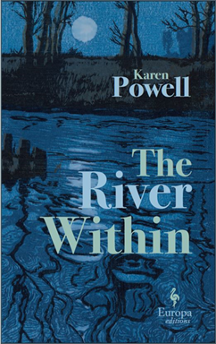
中文书名：《在那河里》
英文书名：THE RIVER WITHIN
作 者：Karen Powell
出 版 社：Europa Editions
代理公司：Blake Friedmann/ANA/Conor
出版时间：2020年9月
代理地区：中国大陆、台湾
页 数：272页
审读资料：电子稿
类 型：文学小说
版权已授：美国、意大利

内容简介：

与海伦·邓莫尔、莎拉·邓南特和玛吉·奥法雷尔的小说不分伯仲

那是1955年的夏天。亚历山大、汤姆和他的妹妹伦尼在流经北约克郡里士满庄园的思达摩村的河流中发现了他们儿时朋友丹尼·马斯特斯的尸体。他的死是个谜。他跳了河，还是只是一场意外？

维尼西亚·里士满夫人没有时间细想死亡。刚成为寡妇的她正忙于维持遗产，同时还要与遗产税和重税作斗争。亚历山大，她的儿子，也是里士满山庄的唯一继承人，帮不了什么忙。正当她最需要他的时候，他变得难以捉摸，他的行为变得越来越不稳定。“自然之子”莱尼·费尔韦瑟是已故安格斯爵士私人秘书的女儿，她也在考虑其他事情。由于爱上了亚历山大，她渴望逃脱过度保护自己的父亲和专横的兄弟。亚历山大是不可预测的，但很难确定。她能确定他对她的真实感情吗？

在悲惨的溺水事件之后的几周里，这条河开始放弃它的秘密。随着丹尼之死的真相浮出水面，其他的故事也浮出水面，这些故事有可能破坏每个人对未来的计划，最终破坏他们的生活方式。

《在那河里》无疑将成为英国小说传统中的经典之作，托马斯·哈代、格雷厄姆·斯威夫特和海伦·邓莫尔都是这部小说的主人公。

媒体评价：

“以爱情、悲伤和家庭冲突为主题的《哈姆雷特》，在50年代的约克郡上演。鲍威尔是一个值得关注的天才。”
----丽莎·阿皮格纳西，《每日疯狂》的作者

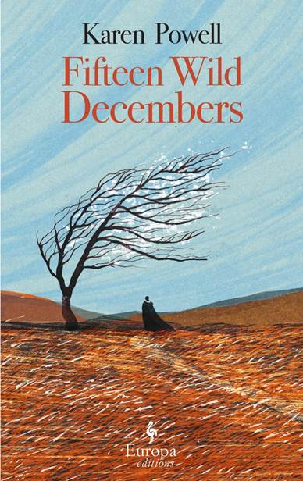
中文书名：《十五载寒冬》
英文书名：FIFTEEN WILD DECEMBERS
作 者：Karen Powell
出 版 社：Europa Editions
代理公司：Blake Friedmann/ANA/Conor
页 数：288页
出版时间：2023年9月
代理地区：中国大陆、台湾
审读资料：电子稿
类 型：文学小说

内容简介：

对艾米莉·勃朗特短暂人生的文学再创作，向英格兰最伟大的作家们致敬。

勃朗特一家生活在英国约克郡的旷野中，孩子们从小就与世隔绝，他们精心设计自己的虚构王国，并且几乎用自己的所有时间漫游其中。终有一日，他们不得不面对人类社会，小心翼翼地踏入真实世界。他们每个人都在勉力适应自力更生的日子，但对艾米莉来说，这种变化是灾难性的。她被生活逼迫，离开了心爱的家园，告别了生长的土地，并且再也无法沉浸在她和妹妹安妮创造的奇幻世界“冈德尔岛”中。她失去了生活的全部机能。

童年时，艾米莉目睹了一场罕见的自然现象。阴雨连绵数周，乌鸦山(Crow Hill)上的泥炭土变得如此潮湿，土地颤栗着爆炸起来。从那以后，她的生活反复陷入悲剧，无数次失败深深困扰着她。她的姐妹们极度厌恶家庭教师这一工作，拼命想要逃离。布兰维尔是勃朗特一家的独子，家人们对他寄予厚望。但布兰维尔的生活也陷入困顿，以至于混乱。外人眼中，艾米莉沉默寡言，单调乏味；但在平静的表面下，艾米莉的创作思想不断发酵，随时准备喷涌而出。随着艾米莉承受的压力越来越大，另一场爆炸性现象即将发生，不仅重新唤醒了她幻想中的冈德尔岛，而且将它与心中珍藏家园美景融为一体，彻底改变文学世界——《呼啸山庄》。

凯伦上个月参加了布拉德福德文学节，并与罗斯·赖辛（Ross Raisin）和萨尔·埃尔·阿里菲（Saara El-Arifi）就作家开展文学事业的方式进行了交谈。凯伦还在另一场活动中与作家贝拉·埃利斯（Bella Ellis）和塔莎·苏里（Tasha Suri）一起探讨了艾米莉·勃朗特（Emily Bronte）的魅力以及她对他们写作的影响。

媒体评价：

“这幅虚构的艾米莉·勃朗特画像令我着迷，文中洋溢着约克郡潮湿、狂野的山丘的质感，悲伤的重量和力量，以及敢于在世界上开辟自己道路的满足感。读凯伦·鲍威尔（Karen Powell）的文字，你会不停感到愉悦和好奇;每一句话都是那么犀利，那么闪耀。
----伊丽莎白·麦克尼尔（Elizabeth Macneal）

“狂野而迷人，本书带我们领略了勃朗特家庭关于创造力、姐妹情谊和生存的故事的内心。”
----萨曼莎·埃利斯（Samantha Ellis）

“这种对勃朗特姐妹生活的生动、亲密的想象，把我们带到了历史上最非凡的文学家庭的焦虑、狂野、蓬勃的内心。”
----梅格·罗索夫（Meg Rosoff）

“《十五载寒冬》是由一位讲故事的大师所写的一部沉浸式小说，生动地捕捉了北约克郡荒野的野性，及其特立独行的主人公艾米莉·勃朗特内心的野性。这是一本需要慢慢阅读，细细品味的书。”
----塔夫西夫·坎（Tawseef Khan）

“鲍威尔（Powell）将细致的研究和严谨的想象交织在一起，把艾米莉·勃朗特的思想和怪癖、态度和姿态、姐妹情谊和竞争都生动地呈现在书页上。这本小说的描述极有力量，不仅捕捉到了勃朗特迷人的独特性，而且还捕捉到了约克郡狂野的天气氛围，这给一切都注入了魔力。”
----范進傑（Kit Fan）

“艾米莉·勃朗特和她的姐妹们一直让许多人着迷。但在本书中，鲍威尔（Powell）敢于把我们带得更深、更远，不仅捕捉到了艾米莉·勃朗特的声音，还捕捉到了她的心态、她的本质。鲍威尔显然在她的主题上花了大量时间，并提供了一种有同理心的阐释，丰富了我们对霍沃斯（Haworth）及其居民的鉴赏。《十五场寒冬》是一部大胆而有野心的小说，但它的手法却很微妙，其文风并没有大声喧嚣着希望要被人听到，而是简单优雅地等待着人们去发现。”
----苏菲·帕克斯（Sophie Parkes）

感谢您的阅读！
请将反馈信息发至：版权负责人
Email：Rights@nurnberg.com.cn
安德鲁·纳伯格联合国际有限公司北京代表处
北京市海淀区中关村大街甲59号中国人民大学文化大厦1705室, 邮编：100872
电话：010-82504106, 传真：010-82504200
公司网址：http://www.nurnberg.com.cn
书目下载：http://www.nurnberg.com.cn/booklist_zh/list.aspx
书讯浏览：http://www.nurnberg.com.cn/book/book.aspx
视频推荐：http://www.nurnberg.com.cn/video/video.aspx
豆瓣小站：http://site.douban.com/110577/
新浪微博：安德鲁纳伯格公司的微博_微博 (weibo.com)
微信订阅号：ANABJ2002


